Химический рециклинг полиэфирного шинного корда с получением непредельных смол
Измалков Д.А., Киршанов К.А, Борисенко Д.Ю., Томс Р.В., Гервальд А.Ю.
Студент, 4 курс бакалавриата
МИРЭА – Российский Технологический Университет, Институт тонких химических технологий им. М.В. Ломоносова, Кафедра химии и технологии высокомолекулярных соединений им. С.С. Медведева, Москва, Россия
E-mail: jimsens@vk.com
В настоящее время актуальной задачей в промышленности является переработка отходов шинного корда. Такие отходы представляют собой волокна армирующего текстильного наполнителя с примесью резиновой крошки. Наиболее часто в качестве армирующего волокна в шинном корде используют волокно из полиэтилентерефталата. Перспективным способом переработки отходов шинного корда является их химический рециклинг с последующим получением непредельных полиэфирных смол.
Первоначально при температуре 250 °С в течение 1.5 часов в расплаве проводили реакцию волокон ПЭТ с олигоэфиром с целью уменьшения молекулярной массы и усреднения мономерного состава. В качестве олигоэфира использовали олиго(пропиленгликоль-со-этилен фталат-со-терефталат) (ОПЭПТ). Далее для получения ненасыщенной полиэфирной смолы (НПС) проводили реакцию ОПЭПТ с диэтиленгликолем и малеиновым ангидридом при температуре 150 °С под вакуумом и при интенсивном перемешивании. Средневесовая и среднечисловая молекулярные массы составляют 1600 и 3300 г/моль для ОПЭПТ, 350 и 600 г/моль для НПС, соответственно [1].
Одновременно с химическими превращениями в полиэфире происходит термическая девулканизация резиновой крошки с образованием гель- и золь-фракций, при этом происходит увеличение кажущейся константы скорости набухания с 0.06 до 0.15 мин ⁻¹.
Полученный продукт растворяли в стироле в соотношении 3:1 для получения отверждаемого раствора ненасыщенной полиэфирной смолы. Последующее отверждение смолы проводили в силиконовой форме. Для этого к смоле добавляли пероксид бензоила в виде пасты в пластификаторе (Paraplex G-50). Отверждение проводили при температуре 135 °С. Время жизни системы составило 150 минут [2].
Отвержденный продукт представляет собой твердую полируемую смолу, внешний вид которой приведен на рисунке 1.
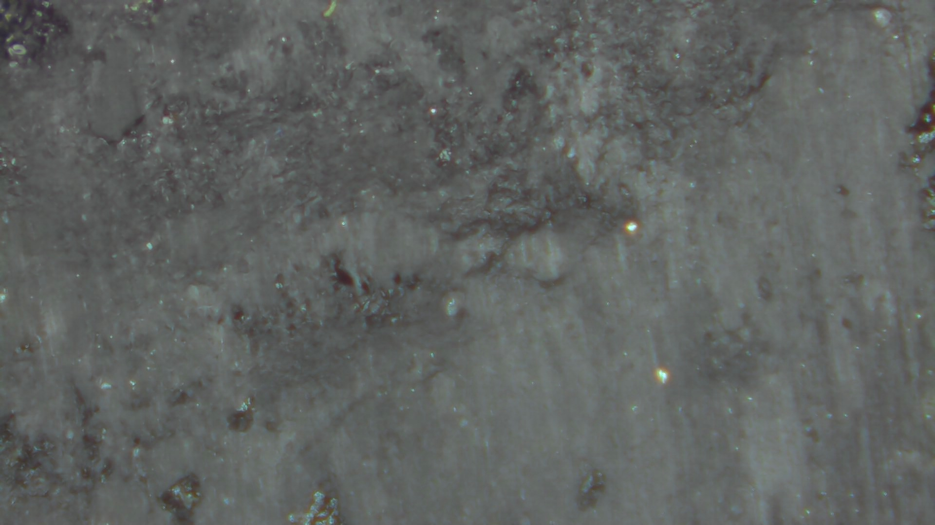
Рис. 1. Внешний вид отвержденной ненасыщенной полиэфирной смолы.
Литература
1. Киршанов К.А., Измалков Д.А., Борисенко Д.Ю., Томс Р.В., Гервальд А.Ю. Химический рециклинг отходов полиэфирного шинного корда. Часть 1. Обзор // Каучук и резина. 2023. Т. 1.
2. Киршанов К.А., Томс Р.В., Гервальд А.Ю. Практикум по современным способам получения сложных эфиров. Учебно-методическое пособие // Москва: Издательство «Перо». 2023. 53-54 с.

